Опросный лист на поставку комплектного устройства ШЭ-АПС-БАВР-0,4

Отметьте знаком (редактируется двойным нажатием) то, что Вам требуется, или впишите данный параметр.

Исполнение шкафа
Климатическое исполнение |  | УХЛ1 |  |  |  | УХЛ3
Подвод кабеля |  | Сверху |  |  |  | Снизу
Необходимость функции ВНР |  | Да |  |  |  | Нет
Схема электроснабжения распределительного устройства
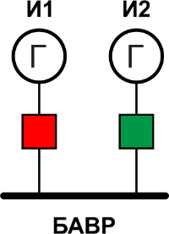 | 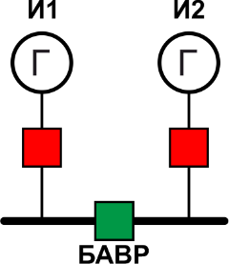 |  |  | 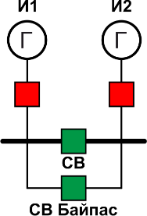
Вариант 1 | Вариант 2 |  |  | Вариант 3
Номинальное напряжение РУ |  | 0,4 кВ |  |  |  | 0,66 кВ
Требуемое время переключения |  | не более 40 мс |  |  | 40÷65 мс |  | 65÷85 мс
Минимальные габаритные размеры шкафа (ВхШхГ), мм |  | Вариант 1,2  1400х600х400 |  |  | Вариант 3  2100x800x800 |  | __________
Примечание: Для вариантов 1 и 2 дополнительно прилагаются два цоколя высотой 200 мм
Параметры схемы электроснабжения
Вводной выключатель: тип, привод, номинал
Секционный выключатель: тип, привод, номинал
Тип шкафов РУНН
Номинальный ток сборных шин, А
Замена на ВВ, тип, номинал |  | Да |  |  |  | Нет
Замена на СВ, тип, номинал |  | Да |  |  |  | Нет
Замена РЗА, ВВ, СВ, тип |  | Да |  |  |  | Нет
Оперативный ток (=/≈, номинал) |  | =220В |  |  |  | ≈ 220В
Модернизация схемы 0,4кВ |  | Байпас | Замена существующих выключателей
Дополнительные работы
СМР+ПНР (работы под ключ) |  | Да |  |  |  | Нет
Шефнадзор СМР |  | Да |  |  |  | Нет
Шефнадзор ПНР |  | Да |  |  |  | Нет
Интерфейс связи с АСУ ТП
Протоколы связи |  | Modbus RTU, Modbus TCP, FTP, SNTP, МЭК 61850 (SV)
Тип канала связи |  | TX |  |  |  | FX
Примечания
Контактные данные лица, заполнившего карту заказа
ФИО, должность
Наименование предприятия
Контактный телефон, E-mail

